**FORMATO N° 04**

**INFORME TÉCNICO DE PRÁCTICAS PRE PROFESIONALES**

**QUE PRESENTA EL ESTUDIANTE[1]**

El informe deberá iniciar con una carátula como la que se presenta a continuación:

1. **PORTADA**



**DEPARTAMENTO DE CIENCIAS DE LA COMPUTACIÓN**

**CARRERA DE INGENIERIA EN SOFTWARE**

**INFORME DE:**

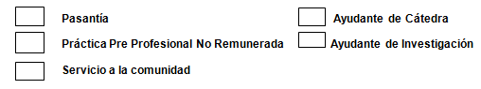

**NOMBRE DE LA EMPRESA/ INSTITUCIÓN/ COMUNIDAD DONDE REALIZÓ LA**

**PRÁCTICA PRE PROFESIONAL**

**NOMBRES Y APELLIDOS DEL ESTUDIANTE: LUIS FERNANDO CUEVA FLORES**

**NOMBRES Y APELLIDOS DEL TUTOR ACADÉMICO: JENNY ALEXANDRA RUIZ ROBALINO**

**CALIFICACIÓN DEL INFORME**

**FIRMA DE TUTORA ACADÉMICA FIRMA DEL ESTUDIANTE**

**FIRMA DEL TUTOR EMPRESARIAL**

**Sangolquí, / /**

1. **INTRODUCCIÓN**

El presente informe describe el desarrollo de una práctica preprofesional no remunerada, realizada en la Unidad Educativa Particular Liceo La Siembra, ubicada en Quito, Ecuador. El objetivo principal de esta práctica es el diseño e implementación de un sistema web de gestión académica, enfocado en el registro, consulta y administración de calificaciones estudiantiles.

Esta actividad fue ejecutada por el estudiante Luis Fernando Cueva Flores, con cédula de identidad 1751486950, perteneciente a la carrera de Ingeniería en Software de la Universidad de las Fuerzas Armadas – ESPE. El proyecto desarrollado responde al perfil de egreso de la carrera, al integrar conocimientos de desarrollo web, bases de datos, experiencia de usuario y aseguramiento de calidad de software.

La práctica se llevó a cabo en el departamento de Tecnologías de la Información y Comunicación de la institución educativa, el cual cuenta con dos empleados responsables de la infraestructura tecnológica. Los principales beneficiarios del sistema son los estudiantes, docentes y personal administrativo, quienes podrán interactuar con la plataforma para gestionar y consultar información académica de manera ágil y segura.

La institución presentaba procesos manuales para el control de calificaciones, lo que generaba errores, retrasos y limitaciones de acceso a la información. A través del sistema propuesto, se automatizan dichos procesos, incorporando funcionalidades como la generación de reportes en PDF, asignación de cursos, consulta de historial académico, y una interfaz adaptada a distintos perfiles de usuario. Además, se promueve la retroalimentación constante a través de un mecanismo para sugerencias de mejora.

El desarrollo del sistema se realizó en los laboratorios de computación de la institución y también de manera virtual, empleando metodologías iterativas que permitieron avanzar desde la recolección de requisitos hasta la puesta en marcha de la plataforma. La implementación final está orientada a mejorar la eficiencia administrativa y la transparencia en la comunicación entre la institución y su comunidad educativa.

La práctica se ejecutó en el período comprendido entre el 14 de abril de 2025 y el 18 de julio de 2025, en conformidad con lo estipulado en el convenio académico. Esta experiencia permitió aplicar de forma práctica los conocimientos adquiridos durante la formación universitaria, desarrollando competencias técnicas y profesionales propias del perfil de egreso.

Las actividades realizadas tienen como justificación la necesidad de contar con una herramienta tecnológica que facilite el manejo eficiente de la información académica, reduzca los tiempos de gestión, y mejore la experiencia del usuario. El sistema implementado busca fortalecer la toma de decisiones institucionales, mejorar la calidad educativa y fomentar la participación de todos los actores del proceso formativo.

1. **DESARROLLO**

Durante el período de prácticas preprofesionales, el estudiante Luis Fernando Cueva Flores participó en el desarrollo completo de un sistema web de gestión de notas, destinado a la Unidad Educativa Particular Liceo La Siembra. Esta actividad se llevó a cabo en el área de Tecnologías de la Información y Comunicación (TIC), en colaboración con el tutor empresarial Ing. Dalton Arévalo.

Actividades Realizadas

Las principales actividades desarrolladas por el estudiante se detallan a continuación:

* Levantamiento de requerimientos funcionales y no funcionales, mediante entrevistas con el personal administrativo y docente de la institución.
* Diseño de la arquitectura del sistema y modelado de base de datos con la herramienta PowerDesigner.
* Desarrollo del backend del sistema con el framework Spring Boot, integrando controladores, servicios y repositorios para gestionar usuarios, cursos, materias y calificaciones.
* Implementación del frontend utilizando React.js y diseño de interfaces responsivas con principios de usabilidad y experiencia de usuario.
* Conexión de frontend y backend, utilizando APIs RESTful para lograr una comunicación fluida entre las capas del sistema.
* Gestión de base de datos mediante el motor PostgreSQL, donde se almacenan de forma estructurada las calificaciones, usuarios y actividades académicas.
* Dockerización del sistema para facilitar su despliegue en entornos de prueba y producción.
* Ejecución de pruebas funcionales y validaciones, así como la redacción del manual de usuario y documentación técnica.
* Capacitación al personal administrativo y docente, mediante sesiones presenciales y virtuales.

El trabajo se desarrolló mediante el marco de trabajo ágil SCRUM, que permitió realizar entregas parciales del sistema, validar funcionalidades con usuarios reales y aplicar mejoras continuas. Las etapas fueron las siguientes:

* Planificación y análisis
* Diseño y prototipado
* Desarrollo y codificación
* Pruebas y validación
* Implementación y capacitación
* Técnicas y Recursos Utilizados
* Lenguajes y frameworks: Java (Spring Boot), JavaScript (React.js)
* Bases de datos: PostgreSQL
* Herramientas: Visual Studio Code, IntelliJ IDEA, Docker, Figma, PowerDesigner
* Sistemas de control de versiones: Git y GitHub

Resultados

Como resultado del desarrollo realizado durante la práctica pre-profesional, la Unidad Educativa Liceo La Siembra ahora cuenta con un sistema de notas moderno, atractivo y mejor adaptado a distintos dispositivos gracias a su enfoque responsive.

Este sistema optimiza la experiencia de los usuarios y facilita la interacción con la institución educativa.

Como se observa en la Figura 1, el sistema cuenta con una página principal intuitiva para los administradores, desde donde se accede a las distintas funcionalidades del sistema.

***Figura 1***. Página Principal del administrador dentro del sistema de notas

Además, en la Figura 2 se presenta el listado de estudiantes, mientras que en la Figura 3 se muestra el proceso de asignación de cursos a los docentes.

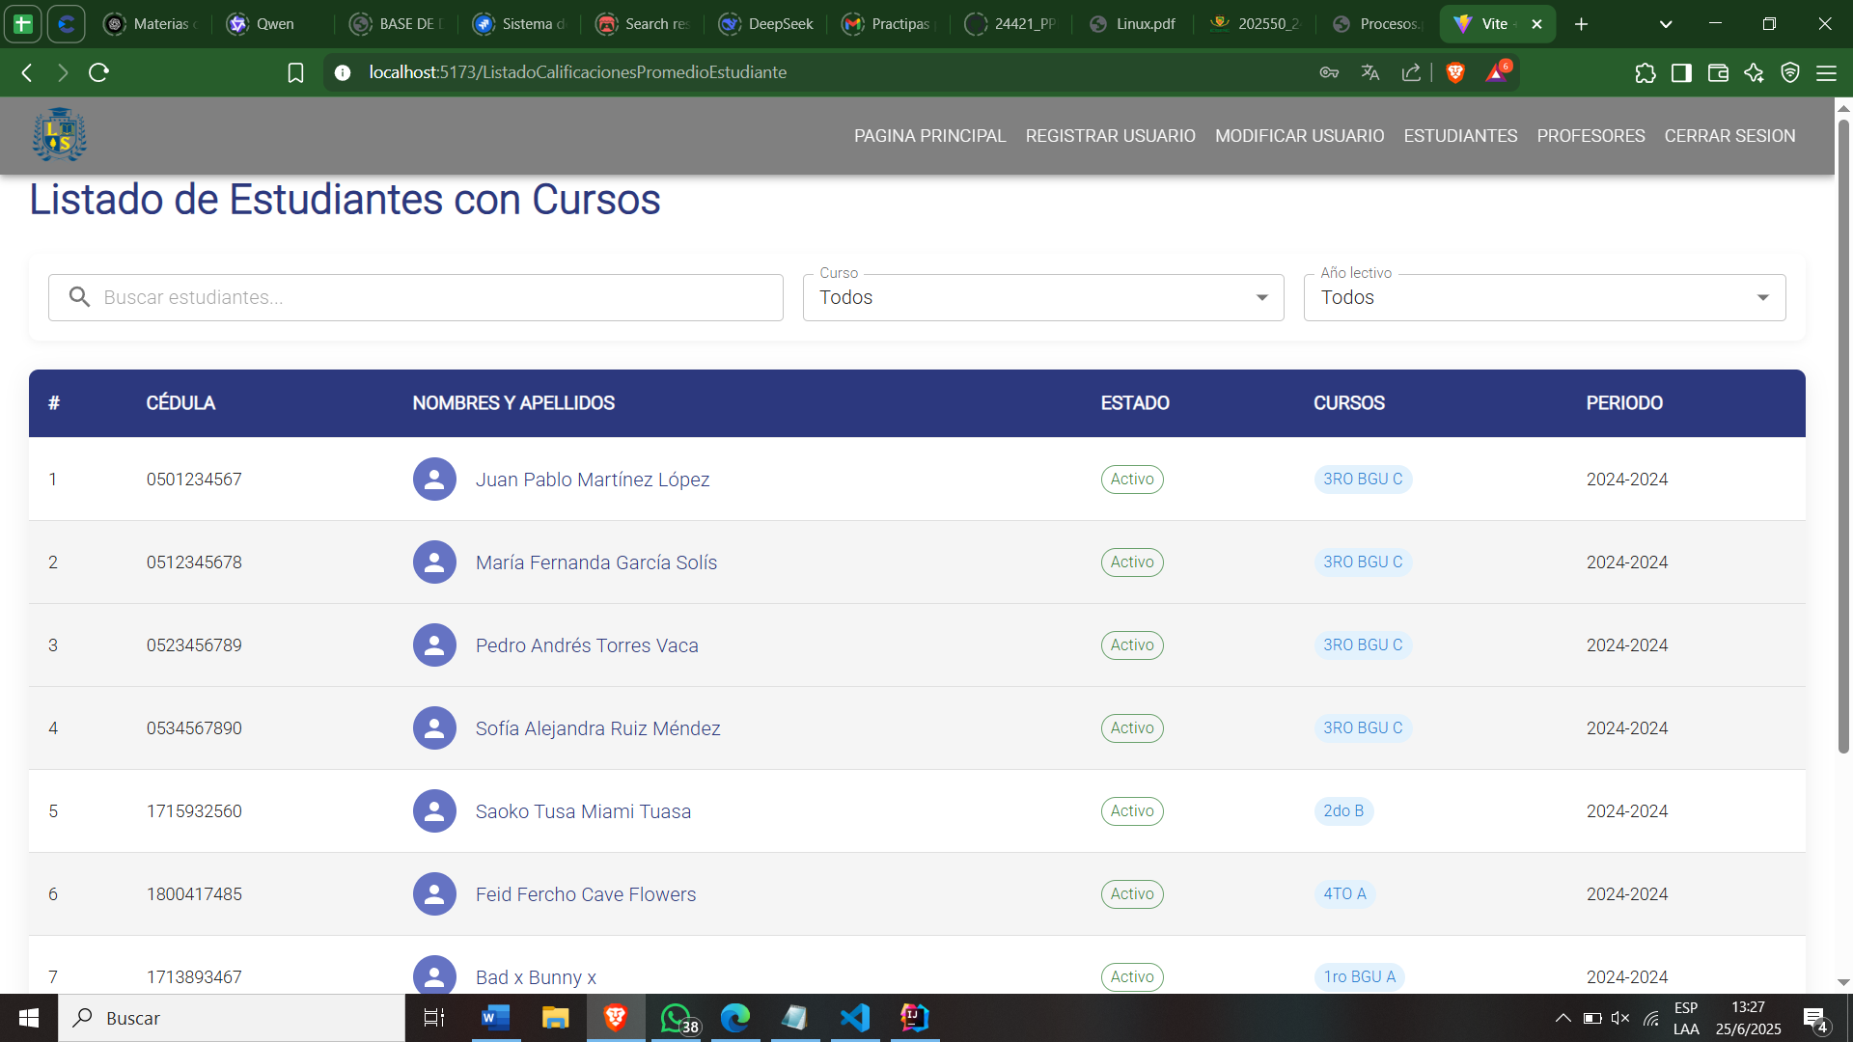

***Figura 2.*** Sección Listado de estudiantes

***Figura 3.*** Asignar curso a un profesor

Las Figuras 4 y 5 ilustran el procedimiento para asignar actividades y calificar a los estudiantes respectivamente.

***Figura 4.*** Asignar una actividad a los estudiantes

***Figura 5.*** Calificar Actividades a estudiantes

1. **CONCLUSIONES**

Se cumplió el objetivo general del proyecto, ya que se diseñó, desarrolló e implementó exitosamente un sistema web que permite registrar, consultar y administrar las calificaciones de los estudiantes, optimizando los procesos académicos dentro de la institución.

En cuanto al primer objetivo específico, se logró diseñar una interfaz intuitiva y accesible utilizando React.js, la cual facilita el uso del sistema por parte de docentes, estudiantes y personal administrativo, permitiendo una navegación fluida sin barreras técnicas.

Se desarrollaron funcionalidades administrativas clave, como la generación de reportes en PDF, asignación de cursos y consulta de historial académico, las cuales brindan a los directivos herramientas para tomar decisiones informadas basadas en datos reales del desempeño estudiantil.

1. **RECOMENDACIONES**

Con base en la experiencia vivida durante el desarrollo del proyecto, se proponen las siguientes recomendaciones:

A la institución educativa, se sugiere mantener una política de actualización tecnológica continua y capacitar periódicamente a su personal en el uso de herramientas digitales para garantizar el aprovechamiento óptimo del sistema implementado.

Se recomienda fortalecer la infraestructura tecnológica (equipos, conectividad y soporte técnico), especialmente en áreas administrativas, para asegurar la sostenibilidad del sistema en el tiempo.

Establecer un mecanismo formal de retroalimentación y soporte técnico para que los usuarios puedan reportar incidentes o sugerencias, facilitando la mejora continua de la plataforma.

A futuros practicantes, se les sugiere involucrarse desde etapas tempranas en la planificación de soluciones reales, enfocándose no solo en lo técnico, sino también en el impacto social, organizativo y educativo de sus desarrollos.

1. **El informe será realizado y firmado por el estudiante y presentado a los tutores académico y empresarial, luego al coordinador de prácticas pre profesionales de la carrera y/o departamento.**